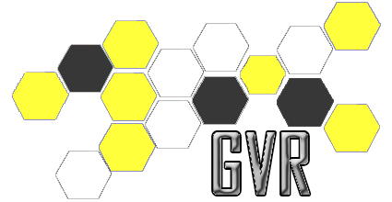



Caso de Uso [CU15 - RealizarValoracion]

Checkpoint

Laboratorio de Desarrollo de Software

GVR

Un Caso de Uso es una secuencia de interacciones que se desarrollarán entre un sistema y sus actores en respuesta a un evento que inicia un actor principal sobre el propio sistema.

Estos ilustran los requerimientos del sistema al mostrar como reacciona una respuesta a eventos que se producen en el mismo

Las Realizaciones de los Casos de Uso se llevan a cabo como resultado de un caso de uso específico. La realización del caso de uso debe cumplir con los requerimientos establecidos y debe reflejar el comportamiento de su caso de uso correspondiente. Este artefacto se halla dentro del Modelo de Diseño reflejando los productos de trabajo relacionados con el caso de uso pero que pertenecen a dicho modelo. Estos productos de trabajos relacionados consisten en los diagramas de comunicación y secuencia que expresan el comportamiento del caso del uso en términos de objetos de colaboración, y dichos diagramas deben elaborarse haciendo uso de (UML).

Tabla de contenido

Descripción 4

Actores del CU 4

Precondiciones 4

Flujo de Eventos Normal 4

Poscondiciones 4

Flujo de Eventos Alternativo 5

Diagramas Asociados 5

Diagrama de Casos de Uso 5

Diagrama de Secuencia 6

Caso de Uso [CU15 - RealizarValoracion]

Descripción

Funcionalidad correspondiente a la creación de una nueva instancia de una tipificación de valoración por parte de un usuario valorador.

Actores del CU

Dicha funcionalidad es aplicada a los actores:

* Usuario Valorador.

Precondiciones

Antes de realizar estas operaciones el sistema debe de contar con la ubicación actual de la realización de la valoración para poder presentar las tipificaciones de valoraciones posibles de realizar. Este proceso está descripto en el [CU16 - IndicarUbicacion]

Flujo de Eventos Normal

Camino principal:

1. El usuario requiere realizar y seleccionar una tipificación de valoración.
2. El sistema despliega la pantalla de realización de valoración,
3. El usuario selecciona la tipificación de valoración que desea realizar.
4. El usuario envía los datos necesarios para la descripción de la valoración a realizar.
5. El sistema guarda la nueva instancia de valoración y prosigue con la notificación de creación de la valoración.

Poscondiciones

Una valoración creada por un usuario valorador es guardada en el sistema para continuar luego con el camino de atención de la misma.

Flujo de Eventos Alternativo

4A. El usuario desea agregar una descripción opcional a la valoración que realiza actualmente.

4A1. El camino básico sigue los pasos descriptos en el caso de uso [CU18 - AgregarDescripcion].

4B. El usuario desea agregar una fotografía opcional a la valoración que realiza actualmente.

4B1. El camino básico sigue los pasos descriptos en el caso de uso [CU19 - AgregarFotografia].

4C. El usuario desea agregar su dirección de correo electrónico a la valoración que realiza actualmente para recibir una notificación.

4C1. El camino básico sigue los pasos descriptos en el caso de uso [CU20 - AgregarEmail].

Diagramas Asociados

Diagrama de Casos de Uso

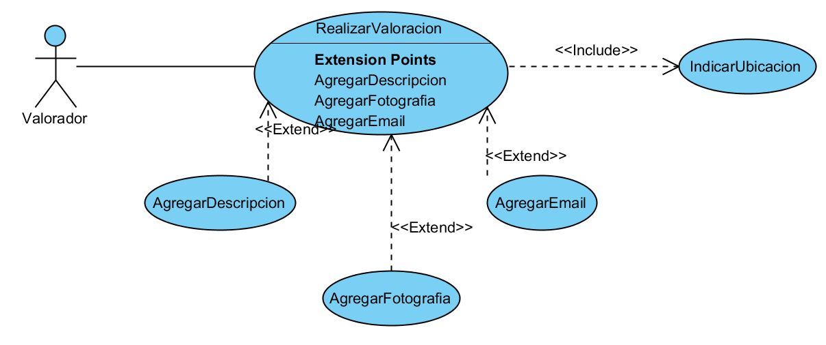

Diagrama de Secuencia

